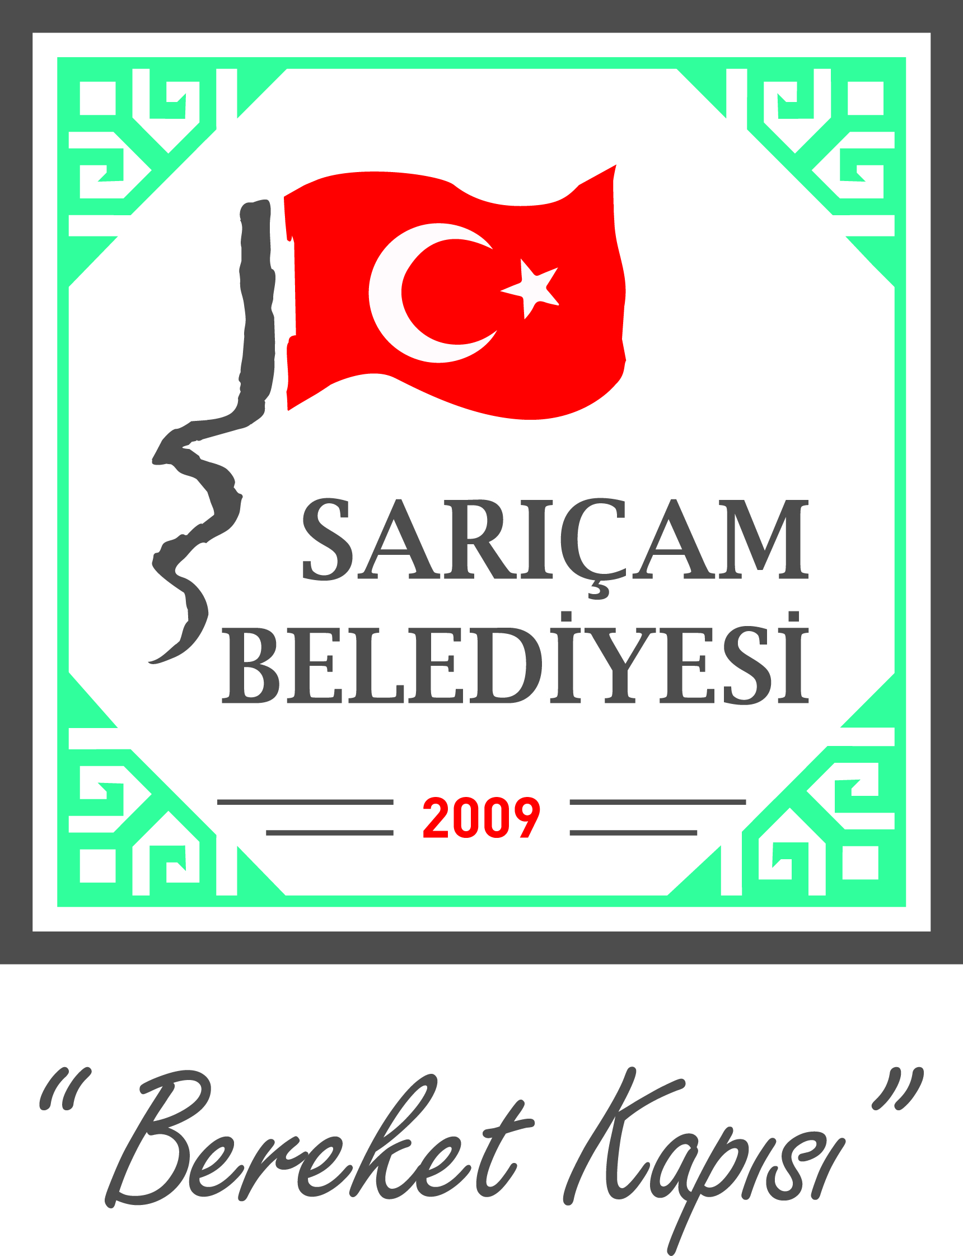
T.C
SARIÇAM BELEDİYESİ
İNSAN KAYNAKLARI ve EĞİTİM MÜDÜRLÜĞÜ
KAMU HİZMET STANDARTLARI TABLOSU

SIRA NO | SUNULAN HİZMETİN ADI | BAŞVURUDA İSTENİLEN BELGELER | HİZMETİ TAMAMLAMA SÜRESİ  (EN GEÇ)
1 | Sözleşmeli Personel Alımı  (Kurum ihtiyacı ve duyurusu halinde) | - Dilekçe(TC Kimlik No)  - Fotoğraf (4 Ad.)  - Sağlık Raporu( Ek-2)  - Adli Sicil Belgesi  - Diploma Aslı Noter Tasdikli Fotokopi  - Askerlik Durumu Belgesi  - Aile Durum Bildirimi  - Mal Beyanı  - Etik Sözleşmesi | 45 Gün
2 | Daimi ve Geçici Süreli İşçi Alımı  (Kurum ihtiyacı ve duyurusu halinde) | - İŞKUR Talep Yazısı  - Dilekçe  - Fotoğraf (4 Ad.)  - Sağlık Raporu ( Ek-2 )  - Adli Sicil Belgesi  - Diploma Aslı Noter Tasdikli Fotokopi  - Askerlik Durumu Belgesi  - Aile Durum Bildirimi | 30 Gün
3 | Memur Emeklilik Talebi | - Dilekçe  - Başkanlık Emeklilik Sevk Onayı  - Hizmet Belgesi  - Fotoğraf (2 Ad.) | 3 Gün
4 | İşçi Emeklilik Talebi | - Dilekçe  - SGK Emekli Olabilir Yazısı  - SSK Hizmet Dökümü | 3 Gün
5 | Eski Hükümlü Özürlü İşçi Alımı  (Kurum ihtiyacı ve duyurusu halinde) | - İŞKUR Çalışma Kağıdı  - Fotoğraf  - Sağlık Raporu  - Adli Sicil Belgesi  - Diploma Fotokopisi  - Askerlik Belgesi  - Hükümlülük Belgesi  - %40 ve üzeri Sağlık Raporu | 45 Gün
6 | Memur Nakil Talebi | - Dilekçe  - Hizmet Belgesi  - Diploma Aslı veya Noter Tasdikli Fotokopisi  - Kurum Muvafakat Yazısı | 15 Gün
7 | Lise - Üniversite Stajları  (Kurum ihtiyacı ve duyurusu halinde) | - Dilekçe  - Staj Sözleşmesi  - Öğrenci Belgesi  - SGK Dökümü  - Nüfus Cüzdan Fotokopisi | 30 Gün
8 | Açıktan Atama Talepleri  (Kurum ihtiyacı ve duyurusu halinde) | - Dilekçe  - Hizmet Belgesi  - Diploma | 15 Gün
9 | İş Başvurusu | - Dilekçe  - Öğrenim Belgesi  - Özgeçmiş(CV  - Mesleki Sertifikalar | 1 Gün

Başvuru esnasında yukarıda belirtilen belgelerin dışında belge istenilmesi veya başvuru eksiksiz belge ile yapıldığı halde, hizmetin belirtilen sürede tamamlanmaması durumunda ilk müracaat yerine ya da ikinci müracaat yerine başvurunuz.

İlk Müracaat Yeri : İkinci Müracaat Yeri :
İsim : Ömer KELEŞ İsim : Mahmut Nimet DALKIR
Unvan : İnsan Kaynakları ve Eğitim Müdürü Unvan : Belediye Başkan Yardımcısı
Adres : Sarıçam Belediye Binası Adres : Sarıçam Belediyesi
Tel : 0322 341 08 08 Tel : 0322 341 08 08
Faks : 0322 341 41 09 Faks : 0322 341 41 09
E-Posta : omerkeles@saricam.bel.tr E-Posta : mahmutnimetdalkir@saricam.bel.tr

